GUIA DE USO DEL ENSAMBLADOR MPASM (TUTORIAL):

Este tutorial esta basado en el propio tutorial de Microchip que está en su página web en formato PDF.

CONFIGURANDO EL MPLAB:

Si ya tenemos instalado el MPLAB, lo primero que tenemos que hacer es configurarlo para el uso que vamos a hacer de él, si es editor solamente o simulador. Al poner simulador se entiende que es para programar, depurar, etc. Así que nos vamos al menú OPTION y abrimos DEVELOPMENT MODE, y nos aparece la siguiente ventana, lo cual configuraremos solamente la solapa TOOLS dejando el resto por defecto. En la ventana hemos seleccionado el PIC16F84,y en el modo SIMULATOR.

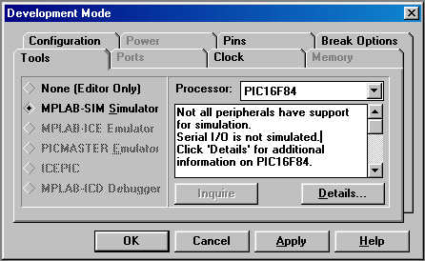

Pulsamos en el botón OK o APPLY, y vemos que en la barra de estado o STATUS BAR (en la parte baja de la ventana del MPLAB) cambia el chip para el PIC16F84 y en modo simulador (SIM).

CREAR UN PROYECTO NUEVO:

El simulador o debuger para poder funcionar, utiliza el archivo *.HEX generado a partir de una compilación o ensamblado del código fuente. Además este mismo archivo generado (*.HEX) es el que se usa para grabar el PIC. El ensamblador produce otros ficheros aparte del *.HEX para otros usos que veremos luego. En este tutorial (basado en el de Microchip) el fichero generado se llamará tutor84.hex.
Seleccionamos FILE - NEW del menú FILE y nos saldrá la siguiente pantalla de dialogo:
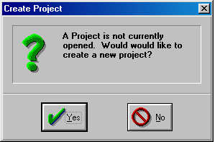
Veremos que también se abre una ventana en blanco, que es donde introduciremos nuestro código. En la ventana anterior pinchamos en YES y así comenzaremos a crear nuestro proyecto nuevo.
Nos abrirá la siguiente ventana para que escribamos el nombre del proyecto, y el directorio donde lo guardaremos. Lo llamaremos TUTOR84 y lo guardaremos en alguna carpeta que tengamos dentro del MPLAB, por ejemplo una que llamaremos "propios", o en otro directorio diferente si así lo queremos nosotros.
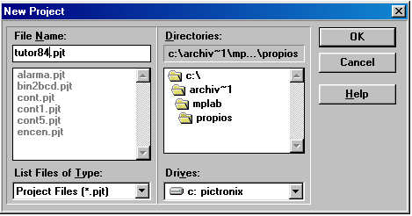
Como vemos, la extensión *.PJT corresponde a proyectos. Guardamos entonces nuestro proyecto asignándole antes un nombre, y automáticamente se abre el siguiente cuadro de EDICION DE PROYECTO.
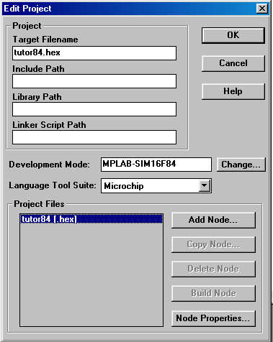
Tanto el simulador como el programador o el emulador trabajan a partir del archivo *.HEX generado por el IDE del MPLAB, por el ensamblado, compilado y/o encadenado (linkeado) del código fuente.
Diferentes tips de herramientas generan el archivo *.HEX, y estas herramientas son parte de cada proyecto. El proyecto nos da la flexibilidad de poder utilizar diversas herramientas para crear el ejecutable *.HEX.
En la pantalla de EDICION DEL PROYECTO vemos que por defecto, el proyecto nos asignó el mismo nombre para el fichero ejecutable tutor84.hex. Así mismo, también tenemos el MPLAB SIM 16F84 que es lo que habíamos seteado anteriormente en el menú OPTION, al igual que la suite de lenguajes (en este caso Microchip).
Si seleccionamos dentro de la ventana Projects Files tutor84.hex nos habilitara el botón NODE PROPERTIES. Este botón nos sirve para configurar y decirle al MPLAB IDE cómo crear el fichero *.HEX. Lo pulsamos y nos abre el siguiente cuadro:
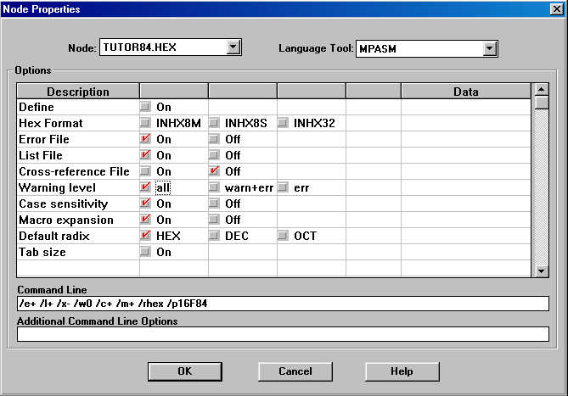
Como vemos, aparece en la esquina superior derecha el lenguaje utilizado; a la izquierda el nombre del fichero a crear, que por defecto nos sale tutor84.hex. Todas las filas y columnas dentro del cuadro, son switchs o llaves en las cuales marcamos nuestras preferencias. Por ejemplo la numeración utilizada (HEX) si queremos utilizar macros, etc. Esto se traduce en una línea de comandos que podemos visualizar en la parte inferior de la pantalla, en Command Line. Por ahora, hay que marcarlo como vemos en la ventana de muestra. Pinchamos en el botón OK y volvemos a la ventana anterior.

Hacemos click en ADD NODE y nos aparece la siguiente ventana:
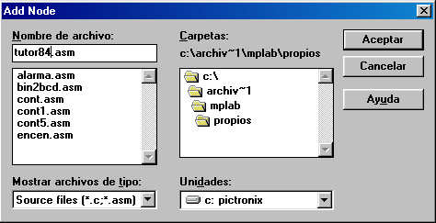

En la misma debemos guardar dentro del mismo directorio del proyecto nuestro archivo fuente que se llamará tutor84.asm. Le damos ACEPTAR y volvemos otra vez al cuadro anterior:
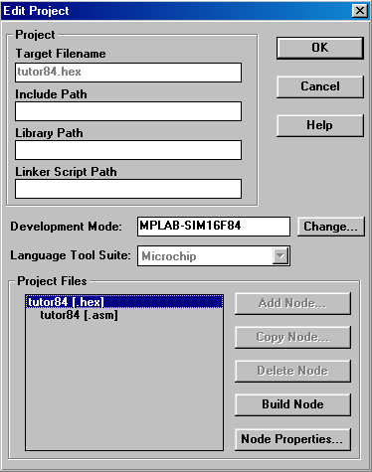

Como vemos, se ha añadido el nodo tutor84.asm en forma dependiente de tutor84.hex. Apretamos OK y volvemos al escritorio en donde tendremos abierta una ventana en donde introduciremos nuestro código, pero aún sin titulo. Para ello seleccionaremos en el menú EDIT SAVE AS y le daremos el nombre del nodo que hemos configurado tutor84.asm.

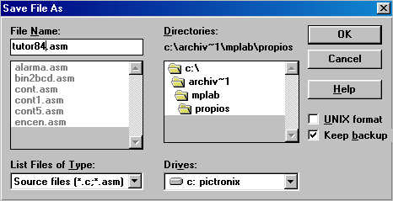
Como podemos apreciar ahora la barra de titulo de la ventana de código a cambiado de nombre de untitled a tutor84.asm. Podemos ver que siempre colocaremos el mismo nombre en el proyecto y en el código fuente. Esto es porque no estamos trabajando con un linker que nos permite incorporar o linkear distintos archivos con distintos nombres. Entonces al trabajar con un archivo único debemos nombrarlo igual que el proyecto al cual pertenece, además de guardarlo en el mismo directorio.

INTRODUCIR CODIGO ASM:

En la ventana que tenemos abierta empezaremos a introducir el código de nuestro programa. Escribimos lo siguiente:
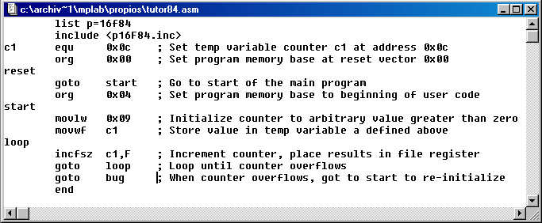
Algunas consideraciones:
- Este es el programa que utilizaremos en este tutorial, y como se puede ver consta de varias columnas, las cuales significan lo mismo que en otros lenguajes de programación (ya hemos explicado esto en un tema anterior).
- La primera de la izquierda son las famosas etiquetas que pueden tener cualquier nombre y sirven para referenciar direcciones a llamar o bifurcar/saltar. El programa cuenta con 4 etiquetas c1, reset, start y loop. Podemos cambiarles los nombres por cualquier otro que se nos ocurra, siempre que también lo hagamos en la instrucción que llama a dichas etiquetas.
- En la segunda columna tenemos las instrucciones: goto, movlw, etc.
- En la tercera el operando, registro o llamada: c1, f, start, etc.
- Y por último en la cuarta, siempre después de un PUNTO Y COMA, los comentarios, que sirven nada más (y nada menos) que para ayudar a la memoria del programador o facilitar la comprensión del código por otra persona ajena al propio programador. No tienen utilidad alguna en el ensamblado, pero si mucha para los programadores.
- Para escribir el código utilizamos la tecla TAB para desplazarse entre columnas. Por ejemplo: la primera línea la escribiremos =c1 TAB equ TAB0 0x0c TAB ; Set temp ... Nótese que la etiqueta c1 está en la misma línea y por ejemplo reset no. Esto no importa, sólo que la etiqueta apunte a la línea en cuestión o por encima, siempre y cuando la primera línea a ejecutarse después de la etique sea a la que hace referencia. Por descontado, en el código que tecleamos para practicar con este ejemplo no hace falta escribir el campo de comentarios.
Este programa lo que hace es cargar un registro cualquiera de uso general, el cual se denominó c1, con un valor X que en el ejemplo es 9.
Luego lo incrementamos de 1 en 1 hasta que se desborde (recordemos que son registros de 8 bits, y se desbordará cuando llegue a FF o 255 y volverá a 00) y vuelva a 0.
Cuando esto ocurra, el programa cargará nuevamente el registro con el valor 9 y repetirá lo mismo.
Por último, recordar que en los cuadros seleccionables del nodo teníamos marcado CASE SENSITIVE lo cual quiere decir que escribiremos el código de una única forma; o mayúsculas o minúsculas, o haremos referencia a etiquetas iguales. Lo que significa que start no es lo mismo que Start. Y guardamos los cambios en el menú EDIT SAVE.

ENSAMBLADO (COMPILAR):

Nuevamente haremos mención a que no vamos a compilar sino ensamblar, porque recordaremos que solamente se compila desde lenguajes de alto nivel.
Accedemos al menú PROJECT - BUILD ALL. Hacemos build all y nos sale la ventana de compilación diciéndonos que hemos tenido un error. ¿Cómo puede ser que nos hayamos equivocado? Veamos que nos dice la ventana:
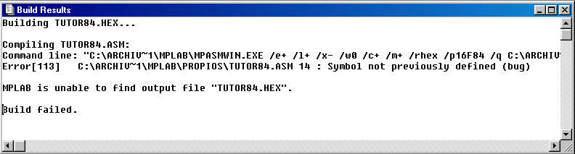
Pero no hay problema. El fallo es debido a que hemos introducido a propósito un error en el código: es en el último goto, donde pone "goto bug".
Hemos hecho referencia a una etiqueta (bug) que no existe. Para corregir dicho error, hacemos doble click con el puntero del ratón sobre el error dentro de esta última ventana llamada "Build Results" y nos lleva a la ventana de código colocándose el cursor sobre el error. Cambiamos la etiqueta "bug" por "start", y ensamblamos nuevamente (build all).
Nos aparecerá nuevamente la ventana de resultados diciéndonos que ahora tenemos todo correcto (lo que no quiere decir que funcione correctamente, que no es lo mismo). Recordemos que no hace falta salvar los cambios en el código cuando cambiamos "bug" por "start" ya que cuando ensamblamos se guardan automáticamente los cambios.
Veremos la siguiente ventana:
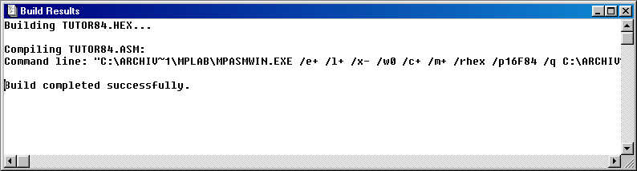

Ya se ha creado el archivo *.HEX que es el que se graba en el PIC. Si nos fijamos en el directorio donde hemos guardado el proyecto, veremos el archivo. En estos momentos ya podríamos utilizar este archivo para grabarlo en el PIC, pero antes necesitamos saber si funciona bien el programa, así que tendremos que simular antes para comprobarlo. Como dato respecto al ensamblado o compilado, cada vez que nos aparezca la ventana en la que nos indique que hemos tenido algún error (uno o más), siempre hay que comprobar el primero, porque el resto de los errores pueden producirse por culpa del primero, así que solucionando éste podrían desaparecer el resto o al menos alguno de ellos.

SIMULACIÓN:
Ahora llegó el momento de simular, depurar o debuguear . Si tenemos el proyecto cerrado, nos vamos al menú project y seleccionamos open project, y elegimos tutor84. Recordar que si queremos guardar el proyecto, nos vamos al menú project y después close project. Es la única forma de cerrarlo. No es suficiente con cerrar la ventana de código para cerrar el proyecto, eso lo podremos observar cuando la cerremos y se siga viendo en la barra de título el proyecto.
La primera vez que guardamos o cerramos el proyecto, nos preguntará si queremos guardar los cambios hechos, y estos cambios incluyen hasta las posiciones de las ventanas de código, etc. en el área de trabajo. Y así cuando lo abramos la próxima vez, nos aparecerán las ventanas y demás partes integrantes del mismo, en las mismas posiciones donde estaban antes de guardarlo.
Una vez abierto el proyecto, y viendo la ventana de código, nos vamos al menú DEBUG – RUN - RESET para inicializar el sistema. Una vez inicializado, vemos que estamos parados en la primera instrucción que va a ejecutar el PIC.
La línea que aparece resaltada es la que se va a ejecutar, NO que ya está ejecutada. Para volver a simular o regresar al punto de partida, de nuevo pulsaremos RESET.
Una vez parados sobre la primera instrucción a ejecutar (lo que tenemos arriba son directivas para el ensamblador y no forman parte del código asm) nos vamos al menú DEBUG – RUN - STEP o desde el acceso directo que tenemos en el botón que tiene el dibujo de dos pies. Este es el botón para ejecutar paso a paso. A la derecha hay otro igual pero con una línea entre los dos pies. Esta función se llama STEP OVER y sirve para ejecutar paso a paso igual que el anterior, pero si encuentra algún CALL lo ejecuta todo de golpe como si de una sola línea se tratara. También puedes acceder a STEP a través de la tecla F7.
Vemos que hemos ido a START dado que la primer instrucción es GOTO START. En este comando no veremos programación, sino en forma básica la simulación o depuración. Si observamos la barra de status, veremos como ha cambiado el valor del Program Counter (PC) a 0x04.
Si seguimos presionando F7 repetidamente, podremos observar como se ejecuta el proceso paso a paso.
Para hacer que funcione a tiempo real (tiempo real para el programa de simulación, no la velocidad real del pic durante la simulación). Nos vamos nuevamente al menú DEBUG – RUN - RUN o pulsamos el botón del semáforo verde o F9, y veremos como la barra de estado cambia su color a amarillo. Esto nos indica que el programa esta funcionando en tiempo real (lógicamente no veremos la línea negra de simulación cambiar de posición por cada instrucción que ejecuta ya que no nos daría tiempo a verlo). Para detener el proceso apretamos el semáforo rojo, o F5. Se detendrá donde estaba ejecutándose en el momento de pulsar el semáforo o la tecla F5.
También tenemos la función ANIMATE que no es nada más que un AUTO STEP. La podemos seleccionar en el menú DEBUG – RUN - ANIMATE o control F9, y veremos en forma automática como se ejecutan las líneas. Lo detenemos también con F5.

OTRAS VENTANAS DE LA SIMULACIÓN:
Realmente de poco nos sirve ver esa línea subir y bajar, si no nos muestra ninguna información sobre los registros, etc. Para eso tendremos que ir al menú WINDOWS – SPECIAL FUNCTION REGISTER y nos abrirá la ventana de registros especiales o específicos del PIC16F84 que ya está configurado en DEVELOPMENT MODE.
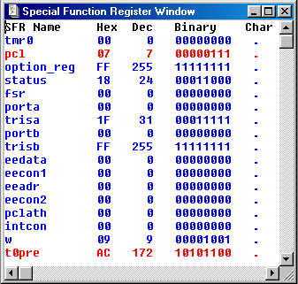
En esta ventana veremos todos los registros especiales del micro. También veremos que cuando cambian de valor, cambian de color azul a rojo.
¿Y donde esta el registro de uso general que lo hemos denominado c1 en el programa? Si queremos ver absolutamente todos los registros tenemos que ir al menú WINDOWS – FILE REGISTER. Así se abrirá una ventana en hexadecimal que no entendemos. Sobre la barra de titulo de esta nueva ventana, vemos que a la izquierda del titulo hay un icono que son tres hojas superpuestas. Si pinchamos con el puntero del ratón encima, nos desplegará un menú, en donde elegiremos "Symbolic Display" y veremos la ventana siguiente:
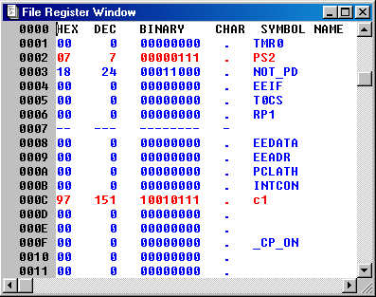

Aquí vemos todos los registros del micro, tanto los especiales como los de uso general, incluso los que hemos renombrado como el caso de "c1". Hasta aquí todo correcto. Pero ¿Qué pasa si tenemos un programa más grande que el actual y con más registros? El poder ver esta ventana se nos haría muy complicado.
Para buscar una solucion a esto, tenemos otra ventana “especial” llamada "Watch Window" y que se guardará con nuestro proyecto.

WATCH WINDOW:
Cerramos todas las ventanas que hemos abierto escepto la de código y seleccionamos en menú window - watch window - new watch window.
Nos aparecerá una ventana en blanco y al mismo tiempo sobre esta última, la ventana Add Watch Symbol, ya que no tenemos todavía ningún símbolo cargado. Escribimos en el cuadro de diálogo el registro que queremos ver (en este caso sería c1):
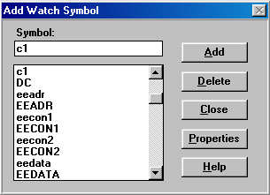

Pinchamos en el botón Add. Tal y como está ahora lo veremos por defecto en hexadecimal. Si queremos verlo en otro formato (decimal, binario, ...), antes de presionar Add pulsamos en Properties y seleccionamos el que nosotros queramos.
Y para finalizar con la pantalla de añadir símbolos pinchamos en Close. Ahora ya tenemos nuestra ventana con los registros que realmente nos interesa ver. Podemos agregar más registros presionando la barra de titulo, sobre el icono y después Add, o Edit si queremos editarla, etc.
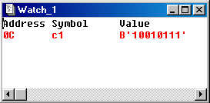
De esta forma nos será más fácil seguir a un registro en particular. Con el programa tecleado antes, veremos como se incrementa y luego se desborda c1 volviendo nuevamente a 00000000.
Para agregar o editar registros accedemos a través del icono de la barra de título de la ventana watch window o a través del menú window - watch window - xxx en donde nos mostrará add active watch, edit active...etc, haciendo referencia a active porque podemos tener más de una ventana watch window.
Si queremos guardar la ventana de watch window para no tener que construirla nuevamente cada vez que queramos utilizarla, lo haremos con save watch window. Pero si cerramos el proyecto, nos preguntará si queremos guardar los cambios. Le respondemos que si y entonces se guardará automáticamente la ventana con el nombre por defecto watch_1.wdt.

BREAK POINTS O PUNTOS DE PARADA:
Los breakpoints sirven para detener el procesador en el punto del programa donde le indiquemos.
Para ello nos situamos en la ventana de código, y colocamos el cursor sobre la instrucción MOVLW 0x09 y una vez allí pinchamos con el botón derecho del ratón y se nos abre el menú contextual, donde elegimos Break Point(s). Veremos que la línea cambia de color (a rojo), indicándonos que tenemos un break point en dicha línea.
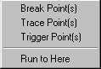

Tendremos que asegurarnos que en la barra de estado (la que tenemos en la parte de abajo) en donde dice Bk esté en ON. Si está en OFF nunca se detendrá en ningún break point. Para cambiarlo hacemos doble click ahí mismo y se cambiará de un estado a otro. También podremos hacerlo en el menú option - development mode y pinchamos en la solapa Break Point y marcamos la casilla Global Break Enable.
Hacemos de nuevo un reset del sistema, presionamos F9 y veremos como se detiene cada vez que llegue al break point.
También tenemos muchas otras opciones, como por ejemplo RUN TO HERE, que hace que se ejecute el código hasta allí sin necesidad de colocar un break point.
Los Break Points se pueden colocar en la ventana de código, en window - Program Memory (es el buffer que habíamos mencionado antes) o en window - Absolute Listing.
Source Files: si vamos al menú window - Project Window se nos abrirá una ventana en donde nos muestra todos los archivos que forman parte del proyecto. Haciendo click en ellos nos abrirá el editor del mismo.

MPASM, EL ENSAMBLADOR DE MICROCHIP:

El ensamblador de Microchip es el MPASM, el cual forma parte constituyente del IDE. Veremos las directivas del mismo, los controles, etc.
Con el MPASM procederemos a ensamblar un programa que hayamos creado o editado con el MPLAB. Este nos permite escribir el código y ensamblarlo para producir como salida un fichero *.HEX que nos servirá para grabarlo en el PIC o utilizarlo por el simulador o emulador.
Pero tenemos distintas configuraciones del MPASM para producir diferentes resultados:
- Podemos utilizarlo, como el caso del tutorial, para generar un fichero "ejecutable" *.HEX a partir de un solo código "ABSOLUTO" como lo era el pequeño programa del tutorial.
- Podemos generar un archivo ejecutable *.HEX a partir de la unión de distintos códigos objeto y otros módulos separados, ensamblados y/o precompilados. En este caso la herramienta que dispone el MPASM para unir esos módulos se llama MPLINK o “linker”.
- Genera módulos objeto para ser ensamblados con otros módulos y así producir un único archivo ejecutable.
- Crear librerías con el MPLIB (una colección de códigos objeto listos para ser usados y que se almacenan todos juntos en un único archivo con extensión *.LIB).
Es conveniente aprender a utilizar el linkeador, dado que hay mucho código objeto en Internet para bajar e incluir en nuestros proyectos.
Configuración y uso:
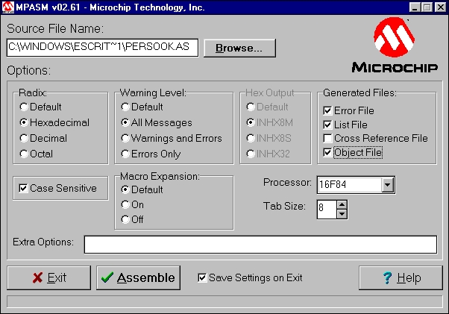
En la pantalla anterior vemos el botón Browse que utilizaremos para localizar e indicar al MPASM el archivo que queremos ensamblar, y con las opciones que podemos seleccionar en ella:
- Formato de salida del archivo *.HEX.
- Si queremos que nos muestre todos los mensajes, o sólo los de error.
- El formato de salida del archivo *.HEX.
- Archivos y listados que generará.
- Tipo de procesador, etc...
Una vez tengamos todas las opciones seleccionadas, pulsamos el botón de Assemble y nos aparecerá la siguiente pantalla:
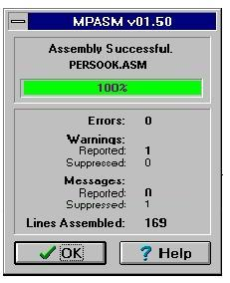
Aquí nos muestra los errores, advertencias (warnings), mensajes y líneas ensambladas. Si no hemos tenido ninguno, podemos proceder a grabar el pic o simular el programa.
Si hemos tenido errores, vamos a editar el archivo *.ERR generado por el MPASM con el propio editor del MPLAB o con cualquier otro editor de texto, y que nos mostrará las líneas en donde tenemos los errores.

Lenguaje de DIRECTIVAS:
Insisto en que las instrucciones de los PIC's son únicas y no hay más que las que hemos visto anteriormente. No confundir las propias instrucciones de los PIC's con las directivas del ensamblador.
Las famosas directivas son solo eso, directivas para el ensamblador, le dicen cómo hacer tal cosa o tal otra, y solo nos sirve para realizar las cosas más rápido, y así ayudarnos en la tarea de programación. Tenemos muchos tipos de directivas, las cuales se escriben dentro del código fuente. Por eso no hay que confundir las directivas con las instrucciones del PIC.
Los tipos de directivas son:
- Directivas de control.
- Directivas de datos.
- Directivas de listado.
- Directivas de macros.
- Directivas de ficheros objeto.
Las directivas de control, permiten un ensamblado CONDICIONAL.
Las directivas de datos, son todas aquellas que permiten la manipulación simbólica y posicionamiento en memoria.
Las directivas de listado permiten todo el control sobre la paginación o listado del programa, así como su formato.
La directivas de macros, permiten todas las gestiones de las macros.
Las directivas de fichero objeto, sólo se utilizan para la creación de ficheros objeto o reubicables/reusables para luego enlazar con el MPLINK.
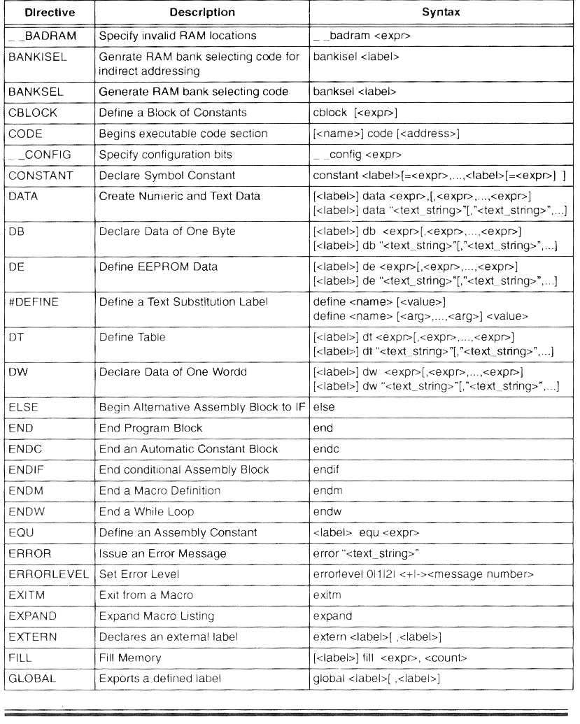
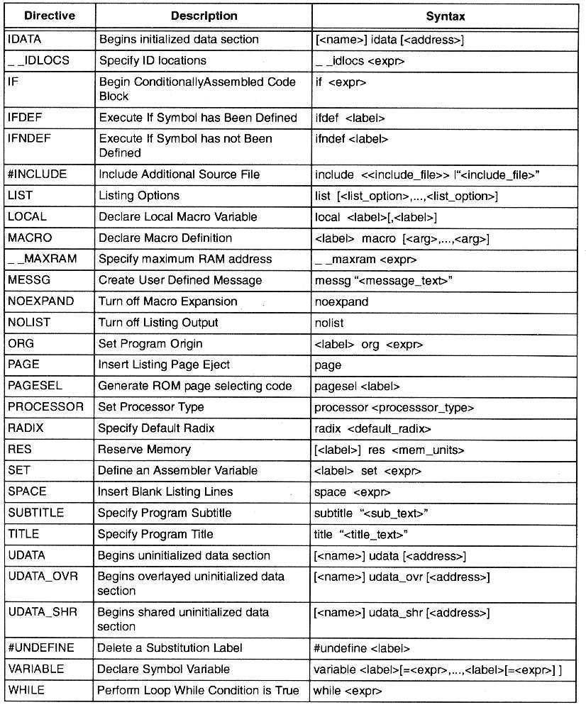
Aunque hay muchas directivas, vale la pena conocerlas para así ahorrarnos tiempo al programar. Veamos las que tienen mayor uso:
ORG: Le indica al ensamblador dónde comienza el programa, y así lo graba a partir de la posición que especificamos aquí.
#DEFINE: Muy útil. Define un nombre para algún registro, pin, etc. Por ejemplo, #DEFINE SALIDA PORTA,3 sirve para no tener necesidad de recordar cual era el pin de salida, sino que sólo lo mencionaremos como SALIDA. Podemos ponerlo a 0 con la instrucción BCF SALIDA en vez de hacer BCF PORTA,3 o BCF RA3.
END: Indica al MPASM que ha terminado el programa.
EQU: Define una constante con una etiqueta. La constante puede ser un registro o un valor numérico.
#INCLUDE: Con esta directiva empezamos casi todos los programas. Como el ensamblador no sabe que microprocesador estamos utilizando en nuestro código, Microchip ha creado una serie de archivos con extensión *.INC donde se definen todos los registros y datos respecto del procesador que estemos utilizando. En dicho archivo se define que la dirección 0x05 se llama PORTA, y por eso no tendremos que recordar la dirección, simplemente escribir en nuestro código CLRF PORTA directamente. Lógicamente, si en nuestro código definimos que PORTA ahora se llama R2D2, lo tendremos que llamar R2D2. Por eso al principio del código ponemos #INCLUDE P16F84.INC si es que estamos trabajando con el PIC16F84. Todos los archivos *.INC se encuentran en el directorio de instalación del MPLAB. También sirve esta directiva para incluir librerías de rutinas, algo así como las DLL's del x86.
MACRO: Para crear una macro. Por ejemplo:
NUEVO MACRO
CLRF PORTA
BSF PORTB,2
ENDM
Hemos creado una macro llamada NUEVO. Ahora cada vez que pongamos la palabra NUEVO (en la segunda columna cuando queramos llamar a la macro), en realidad lo que hará el MPASM es reemplazar la palabra NUEVO por CLRF PORTA.......etc. hasta el final de la macro que termina con la directiva ENDMacro (ENDM). Muy útil también!

